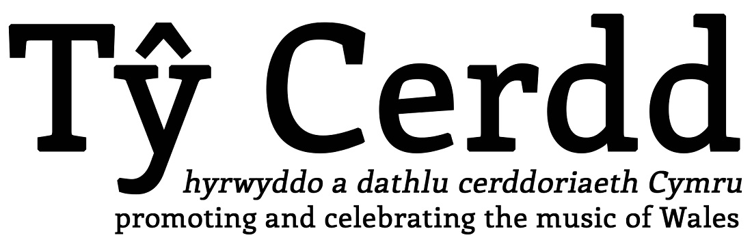

Adroddiad Diweddu Prosiect

Sefydliad:

Teitl y prosiect:


Llenwi'r adroddiad diweddu hwn yw'r cam terfynol yn y broses ymgeisio ac mae'n bwysig y cyflwynwch adroddiad sydd mor fanwl a chywir ag y sy'n bosibl gyda chefnogaeth tystiolaeth briodol.

Eich Prosiect

Dywedwch wrthym ragor am ganlyniadau allweddol y prosiect
Disgrifiwch effaith eich prosiect

Disgrifiwch fuddion eich prosiect

Sut yr aeth eich prosiect i'r afael â rhwystrau i ymgysylltu a chyrraedd y gynulleidfa ehangaf bosibl?

Beth a ddysgasoch o ganlyniad i ddarparu'r prosiect hwn?

DIOGELU DATA A RHYDDID GWYBODAETH
Rhaid ichi wybod am ein rhwymedigaethau a'n cyfrifoldebau dan Ddeddf Rhyddid Gwybodaeth 2000 i ddarparu mynediad ar gais i wybodaeth gofnodedig a ddaliwn. Un o ganlyniadau'r cyfrifoldebau statudol hyn yw y gellid datgelu gwybodaeth amdanoch, mewn ymateb i gais, oni phenderfynwn fod un o'r eithriadau statudol yn gymwys.
Os anfonwch wybodaeth y credwch ei bod yn fasnachol sensitif neu'n gyfrinachol, rhaid ichi nodi hynny'n glir. Esboniwch yn fyr y rhesymau am y cyfrinachedd ac am ba hyd, yn eich barn, y pery hwn. Os gwneir cais am y wybodaeth, bydd y manylion yn gymorth inni gadarnhau ein rheswm dros beidio â darparu'r wybodaeth os credwn mai gwrthod sy'n briodol. Ond peidiwch â chymryd yn ganiataol y bydd eithriad awtomatig yn gymwys os nodwch fod gwybodaeth yn gyfrinachol neu'n fasnachol sensitif. Rhaid ystyried ffactorau eraill ar y pryd hefyd, megis natur a chwmpas y wybodaeth a geisir a phryd y gwneir cais. (Ystyria rheolau Rhyddid Gwybodaeth fod cyfrinachedd/sensitifrwydd masnachol yn pylu dros amser).
Weithiau bydd data personol neu bersonol sensitif (fel y diffinnir hwy yn Neddf Diogelu Data 1998) ymhlyg wrth wybodaeth, data neu ddeunyddiau eraill. Os yw hyn yn gymwys, ni ddatgelwn unrhyw wybodaeth gyfrinachol i drydydd parti heb eich cydsyniad.

